KEMENTERIAN PERHUBUNGAN

PEJABAT PENGELOLA INFORMASI DAN DOKUMENTASI (PPID) PELAKSANA UPT

Alamat : Jl. STM/Persatuan No. 5

Website : hubdat,dephub.go.id

Telp : (061) 42776006

Email : bptd.ditjendat.sumut@gmail.com

**FORMULIR PERMOHONAN INFORMASI**

No. Pendaftaran : / KIP /

(Nama)

(Alamat)

(Jenis Identitas)

(Nomor Identitas)

(Telepon)

(Rincian Informasi Yang Dibutuhkan)

(Tujuan Penggunaan Informasi)

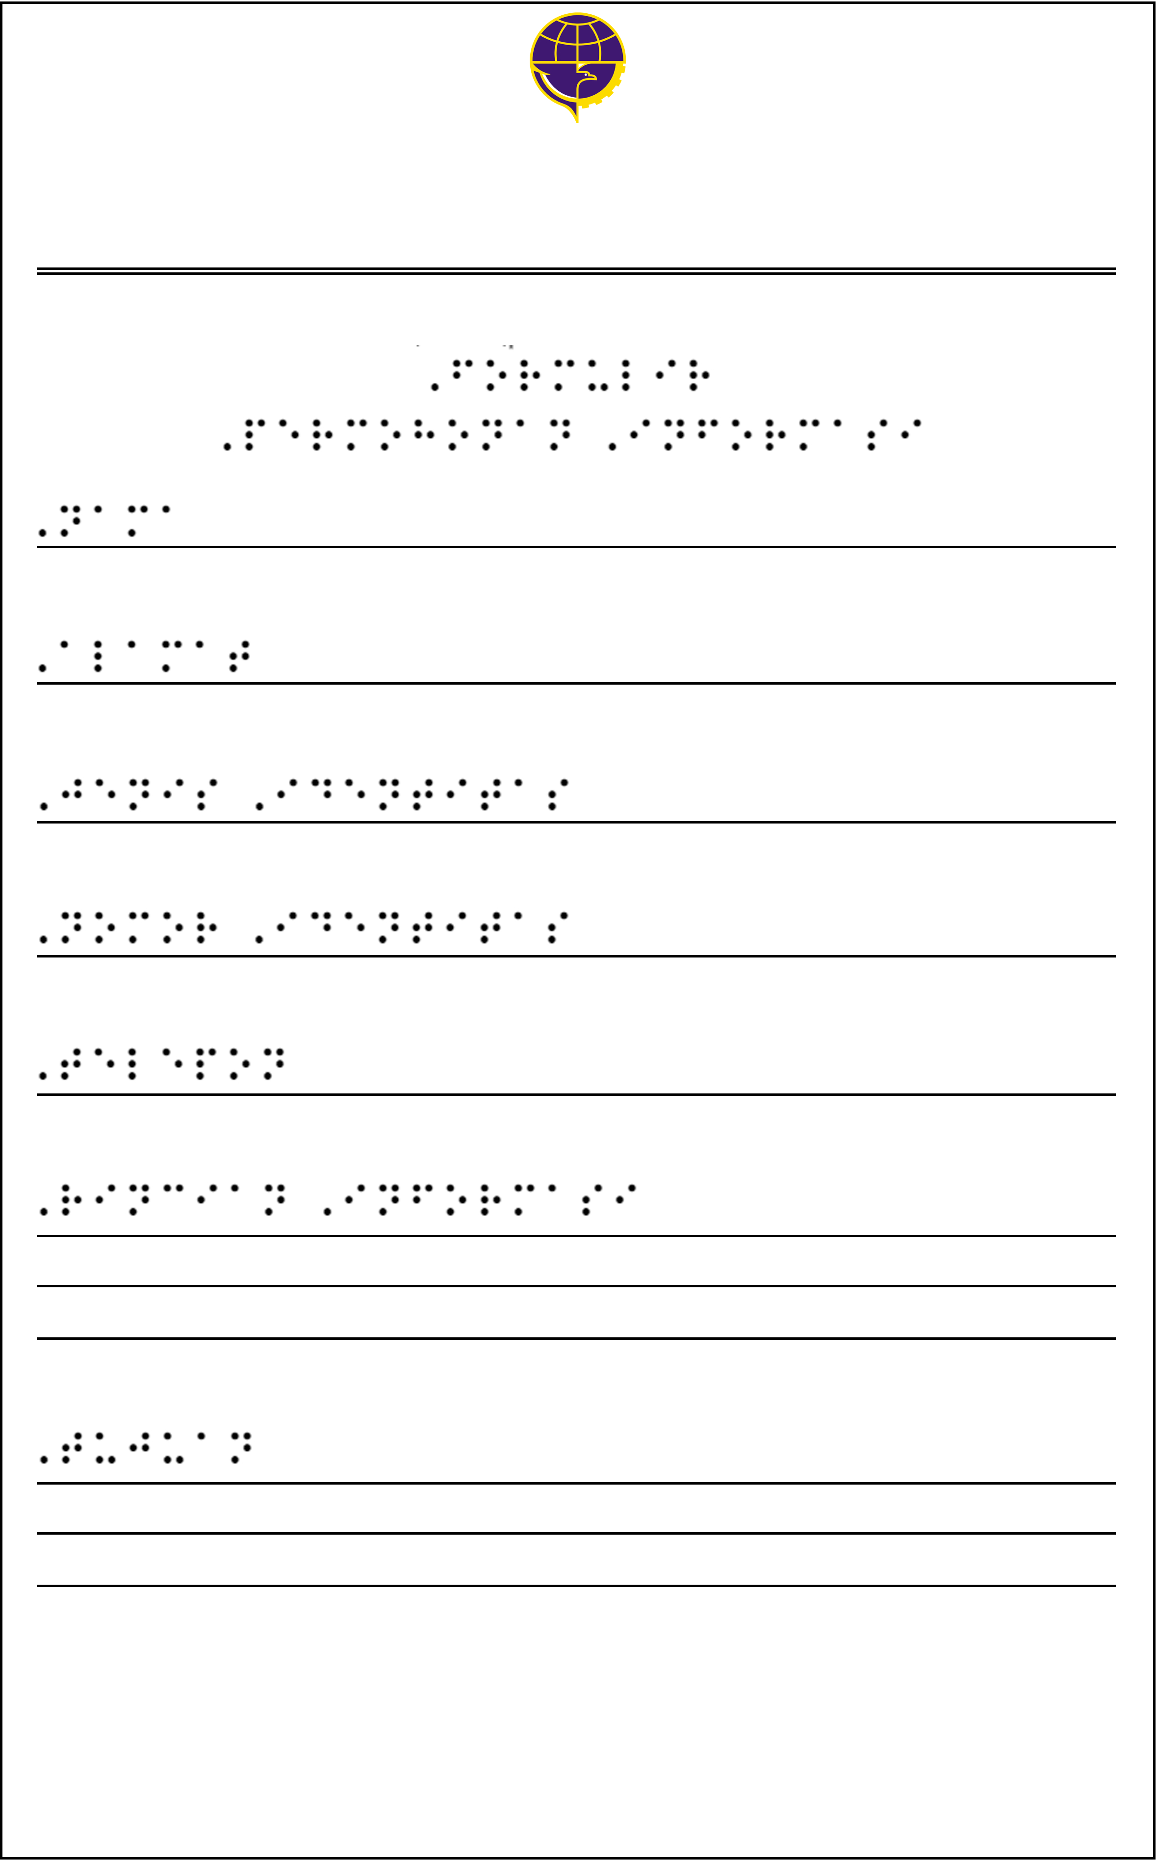Medan, , 20

Petugas Informasi

( )

Pemohon Informasi

( )